5G三年谱诗篇
来源：中国电子报、电子信息产业网 作者：齐旭
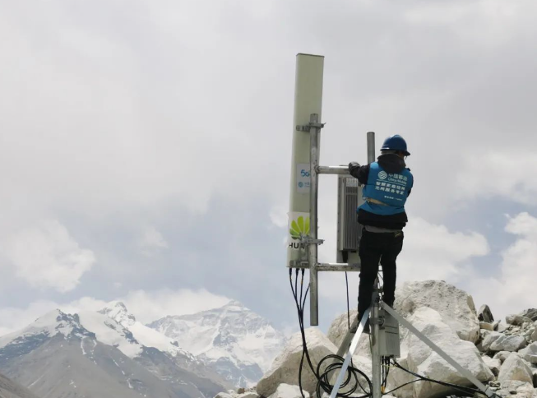
从世界之巅到地下深矿，从神州北极到南海岛礁，“上珠峰”“下矿井”“入海港”“进工厂”“助抗疫”……5G与亿万人民生产生活“同行”，而这仅仅用了三年的时间。
三年前的6月6日，工信部向中国电信、中国联通、中国移动、中国广电颁发了5G商用牌照。三年来，我国打造出一张覆盖全国、技术先进、品质优良的5G精品网络，这张全球最大的5G网络，2021年直接带动经济总产出1.3万亿元，带动经济增加值约3000亿元，对近年来我国经济发展面临的需求收缩、供给冲击、预期转弱三重压力，起到了有效对冲之用。
当前，新一轮“新基建”蓝图正在描绘，5G是新基建的重要领域，工信部等多部门明确将适度超前部署5G等新型基础设施建设。随着《“十四五”信息通信行业发展规划》《“十四五”数字经济发展规划》的陆续发布，“东数西算”等国家级工程的正式启动，5G正扬帆，未来更可期。
5G网络跑出“中国速度”
我国5G网络建设“量质”并进，提供了高速、移动、安全、泛在的连接服务。
数量方面，最新数据显示，我国已建成超过161.5万座5G基站，每万人拥有基站数超过11.4座，覆盖全国所有地市一级和所有县城城区、87%的乡镇镇区，部署5G行业虚拟专网超过5325个；共有761款5G终端获得进网许可，8.7亿5G套餐用户，三大运营商5G分流比达到20%以上，在发达地区城市5G分流比达到30%以上。
质量方面，我国是全球首个建成5G SA（独立组网）网络的国家，让端到端网络切片、海量连接、超高可靠5G特性发挥到极致。这背后，是我国技术标准、网络设备、芯片等核心环节打好“团体赛”的结果：我国参与标准制定的公司数近40家，累计贡献5G核心设计文稿数超5000篇，占比超30%，标准必要专利占比33.5%；全球排名前五的网络设备商中，华为、中兴赫然在列；2021年全球手机出货量排名前五的厂商，我国占据三席；在移动芯片方面，我国占全球排名前五中的两席，产品达到国际先进水平。全产业链的联动发展，使得5G在三年时间里实现快速部署和用户普及，并在建党百年庆祝活动、北京冬奥会、全国两会等重大技术考验时绽放异彩。
在高昂的5G建网成本之下，我国电信运营商进一步从“各自为营”走向共建共享，打好“团体赛”。中国电信和中国联通实施3.5G+2.1G双频协同建网战略，兼顾竞争力和降投资，双方资源禀赋整合实现了“1+1>2”；中国移动和中国广电围绕黄金频段700MNz开发“网络+内容”生态，将“三网融合”推向新境界。
5G作为新基建之首，对稳定投资、促进销费、拉动就业，特别是在“百年未有之大变局”和疫情等内外部不确定因素之下，对稳定国民经济增长提供了重要支撑。数据显示，2019年—2021年，我国5G投资逐年攀升，分别为1178亿元、1757亿元和1849亿元。中国信息通信研究院数据显示，2021年5G直接带动经济总产出1.3万亿元，直接带动经济增加值约3000亿元，2025年我国5G网络建设投资累计达1.2万亿元，将带动相关投资超过3.5万亿元，直接创造超300万个就业岗位，带动超过8万亿元新兴消费，形成万亿级5G相关产品和服务市场。
5G应用扬帆起航
5G与社会、经济、民生的联系日益紧密，随着市场需求加速释放、应用场景与日俱增。不过，对于已经拥有上亿移动用户的5G网络而言，面向ToC业务的流量经营仍是基本盘。
5G已成解锁人民幸福生活的“新密码”。北京冬奥会上的5G+4K/8K直播、5G+AR/VR，为全球十几亿观众带来了身临其境的沉浸式观赛体验；我国偏远山乡因5G信号连通了“大世界”，“直播带货”“智慧养殖”“数字化治理”让乡村迸发出前所未有的经济活力。5G实现普惠民生的包容性发展，通过网络信号，将城市的教育、医疗资源延伸到农村地区。此外，5G消息、5G新通话等创新应用不断升级人们社交应用体验。
从1G到4G，电信业都在消费级市场耕耘，5G时代，行业级市场成了5G应用的重头戏。由于能更好地满足B端用户的定制化需求，工信部数据显示，目前我国5G流量中，行业级用户占比已经高达80%，我国5G应用项目超过2万个，已覆盖国民经济97个大类中的40个，在138个钢铁企业、194个电力企业、175个矿山、89个港口实现5G应用商用落地。
回首培育5G行业级应用之初，“尝鲜”的行业用户更多集中在行业中的规模较大的企业，如宝武集团、美的、宁波舟山港、三一重工等，目的是通过大企业树立标杆作用，逐步辐射带动更多企业。那时，5G主要是满足垂直行业用户远程控制、信息采集、高清图像和视频处理等生产外围环节。随着网络、平台、数据、安全等全产业链体系逐步健全，5G应用环节从生产辅助向核心环节进一步深度渗透，5G全连接工厂、机器视觉检视、精准远程操控等应用场景已经具备了规模复制的条件。
5G下半场未来可期
三年来，5G发展由浅入深，已经挺进“无人区”，但根据移动通信“十年一代”的发展特点，5G技术还在持续向前演进。
5G网络建设遵循着3GPP 5G标准的演进：第一版5G标准R15，满足5G三大应用场景中的增强移动宽带场景；5G完整标准R16实现低时延、高可靠能力；5G增强标准R17针对中高速大连接的物联网场景。2021年4月，3GPP将5G演进标准确定为5G-Advanced，并将从5G第四个版本（R18）开始其标准化进程。
据了解，5G-Advanced将打破5G原有三大应用场景业务模型的局限，通过构建频谱利用、原生AI、上行增强、聚焦行业、智能管理及绿色低碳等6大核心支柱，达到能力增强、边界延伸和效率提升的最终目标。可以预见，R18将推动5G行业应用的全面渗透。
针对下一阶段的新一轮比拼，我国5G产业链未雨绸缪，做好了相应技术布局。2021年2月，中国电信推出“超级频率聚变”创新技术，将实现全频谱池化，上下行按需灵活聚合；5月，中国联通提出“智构新视界、智享大上行、智慧超感知”的5G-Advanced三大产业新赛道；12月，中国移动围绕“卓越网络、智生智简、低碳高效”三大方向构筑5G演进的下一站。
包括华为、中兴通讯、中国信科在内的通信设备商已经开始部署5G-Advacned研究。中兴通讯推动MIMO的技术演进，引入更多的天线数、层数，更高阶的调制模式，并牵头推动Smart Repeater、RIS等新技术。中国信科利用人工智能提升5G系统性能，推动AI/ML在RAN的研究和标准化，提出5G-Advanced定位增强的主要技术方向，推动上行增强、多天线增强等技术进入5G-Advanced。华为将围绕运营商需求，共同定义5.5G（指5G-Advanced）网络关键特征、网络部署策略和关键产品方向，通过在超大带宽、上行频谱重构、ELAA-MM等方向持续创新，构筑“1+1+N”的5.5G网络，实现泛在万兆体验和千亿联接，为规模商用做好准备。

